GEOFORMAS
Hay que consumir varios servicios los siguientes servicios web de la forma adecuada:
Código y nombre de los continentes
http://localhost/geoformas/controlador.php?operacion=obtener-continentes
(Copia y pega en el navegador esta URL para comprobar que funciona correctamente el servicio web).
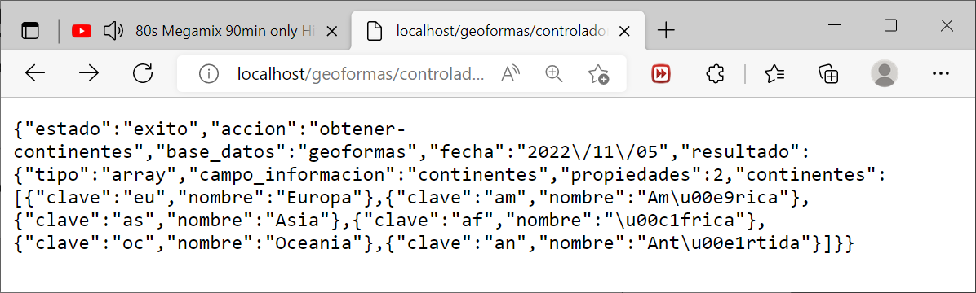
Código y nombre de las geoformas de un continente concreto
http://localhost/geoformas/controlador.php?operacion=obtener-geoformas&continente=eu
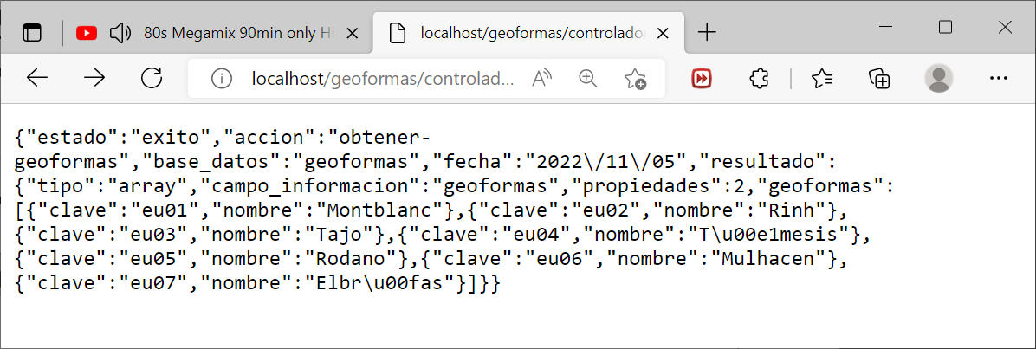
Código, nombre, tipo y dimensión de una geoforma
Cuidado: Las montañas tienen altitud y los ríos longitud
http://localhost/geoformas/controlador.php?operacion=obtener-geoforma&geoforma=eu01
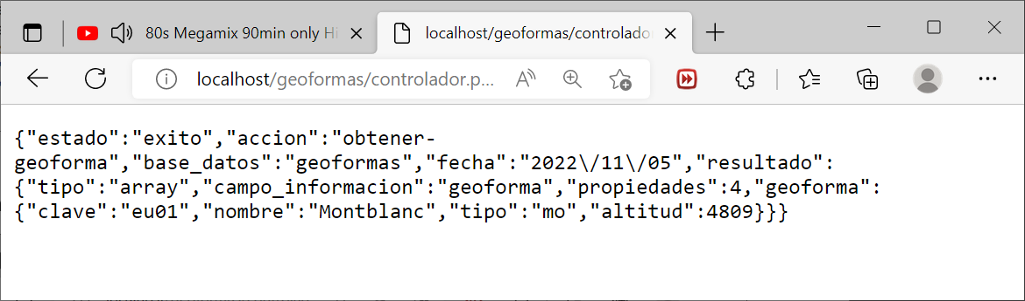
http://localhost/geoformas/controlador.php?operacion=obtener-geoforma&geoforma=eu03
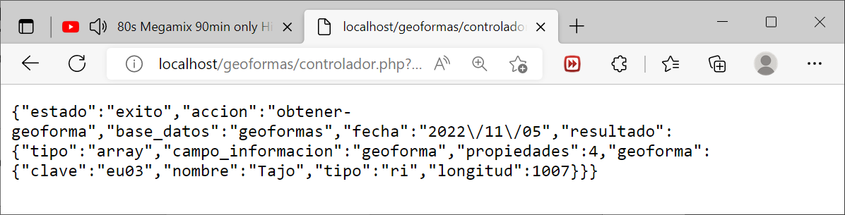
Código y nombre de los tipos de geoformas
http://localhost/geoformas/controlador.php?operacion=obtener-tipos-geoformas
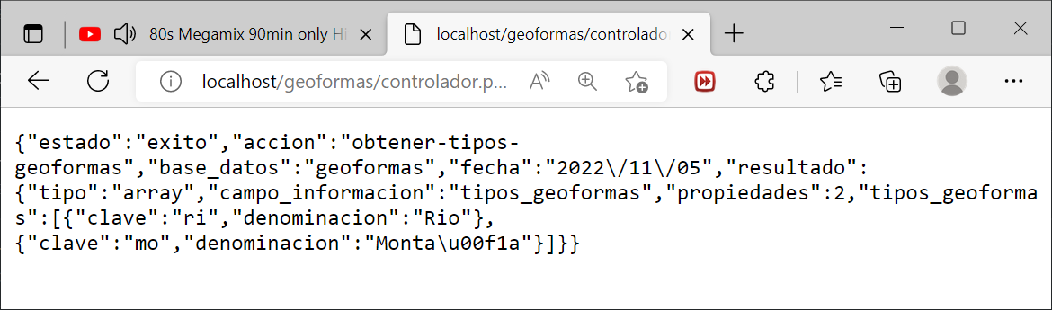
Si no se produce un error el servicio web devuelve una respuesta en formato JSON, además de devolver un código HTTP de 200.
Si hay algún error el servicio web devuelve una respuesta en formato JSON, además de devolver un código HTTP distinto de 200.
Ejercicio
Crea la siguiente página web. Toda la información debe ser extraída de los servicios web conectados a la base de datos, por lo tanto, no puede haber contenido escrito manualmente a excepción de los contenidos fijos.
En la primera parte se desarrolla index.htm donde solo aparecerán los continentes.
En los botones de selección única Continentes aparecen todos los continentes, extraídos de consumir el primer endpoint. Cada uno de los continentes tiene un código, que te permitirá obtener información en detalle sobre las geoformas situadas en dicho continente.
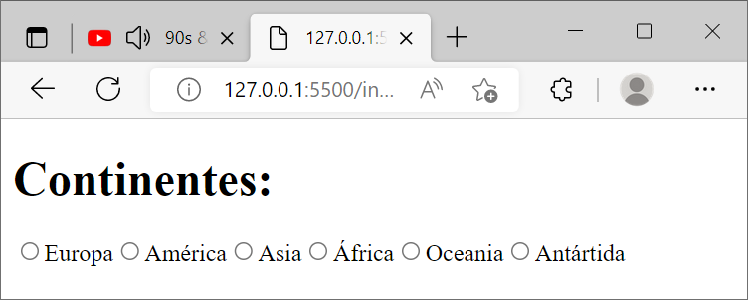
En la segunda parte se desarrolla el fichero geoformas.htm donde aparecerán las geoformas y algunos datos informativos y estadísticos que habrá que calcular.
Al seleccionar un continente debe producirse una redirección al fichero geoformas.htm. Por medio de la url debe recibir como argumento el continente seleccionado en la página anterior y ser extraído de ella, por lo tanto, una url real será:
http://127.0.0.1:5500/geoformas.htm?continent=am
La información se obtiene del segundo y tercer endpoint.
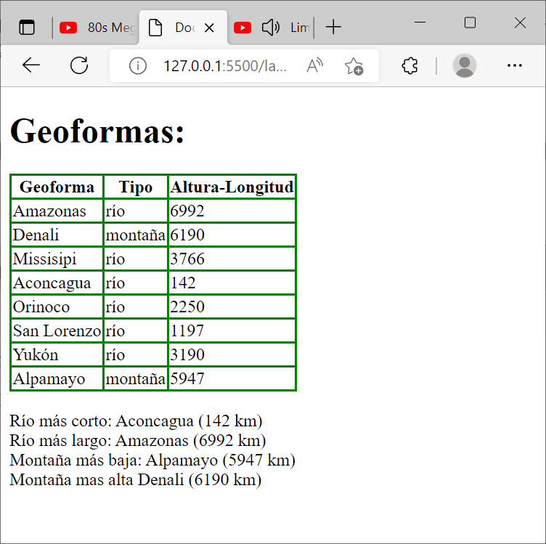
Para ver otros continentes hay que volver atrás.
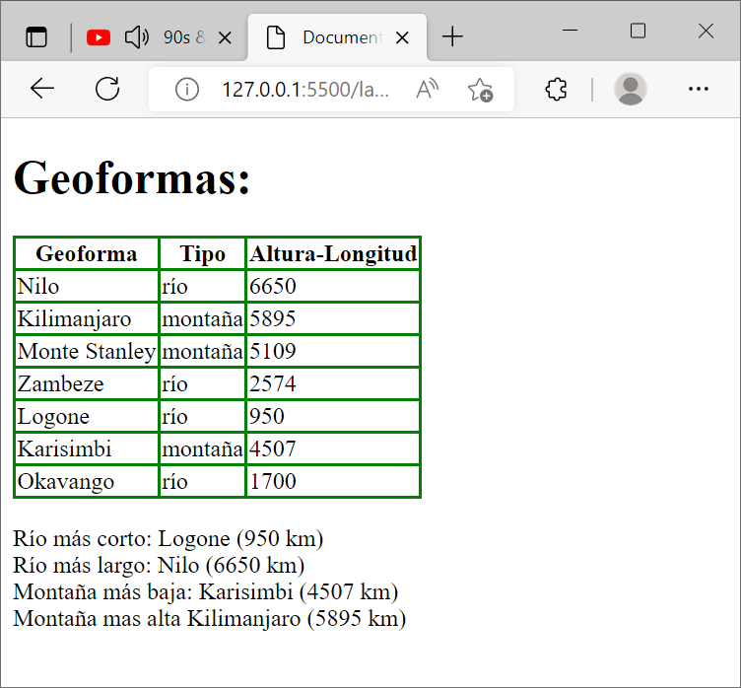
En una tercera parte desarrolla el fichero error.htm.
En el mundo real pueden producirse errores, como que el servidor esté caído y el servidor envía el mensaje:
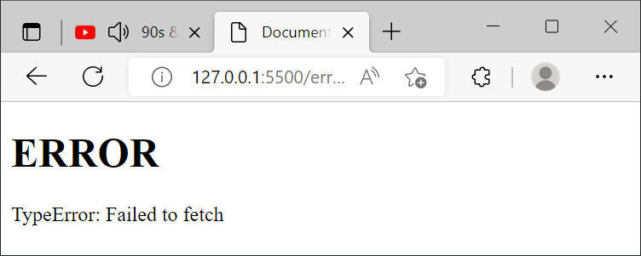
o como en este caso, donde se ha suministrado el código de un continente que no existe y el endpoint envía el mensaje:
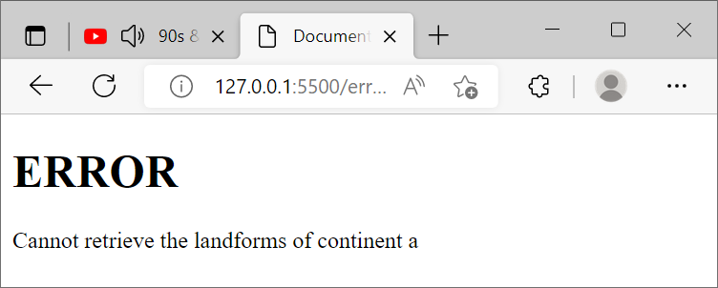
Cualquier error producido debe redirigirnos a esta página y mostrar el mensaje de error correspondiente.
http://127.0.0.1:5500/error.htm?message=Cannot%20retrieve%20the%20landforms%20of%20continent%20a
El mensaje a mostrar se recibe por medio de la url, por lo tanto, hay que extraer de la url el mensaje que debes mostrar.
Realiza el chequeo de todas las llamadas AJAX y si fallan haz un reenvío a esta página con el mensaje de error correspondiente generado en la llamada AJAX. Una prueba fácil la puedes hacer suministrando un código de continente erróneo con la url:
http://127.0.0.1:5500/landforms.htm?continent=a

